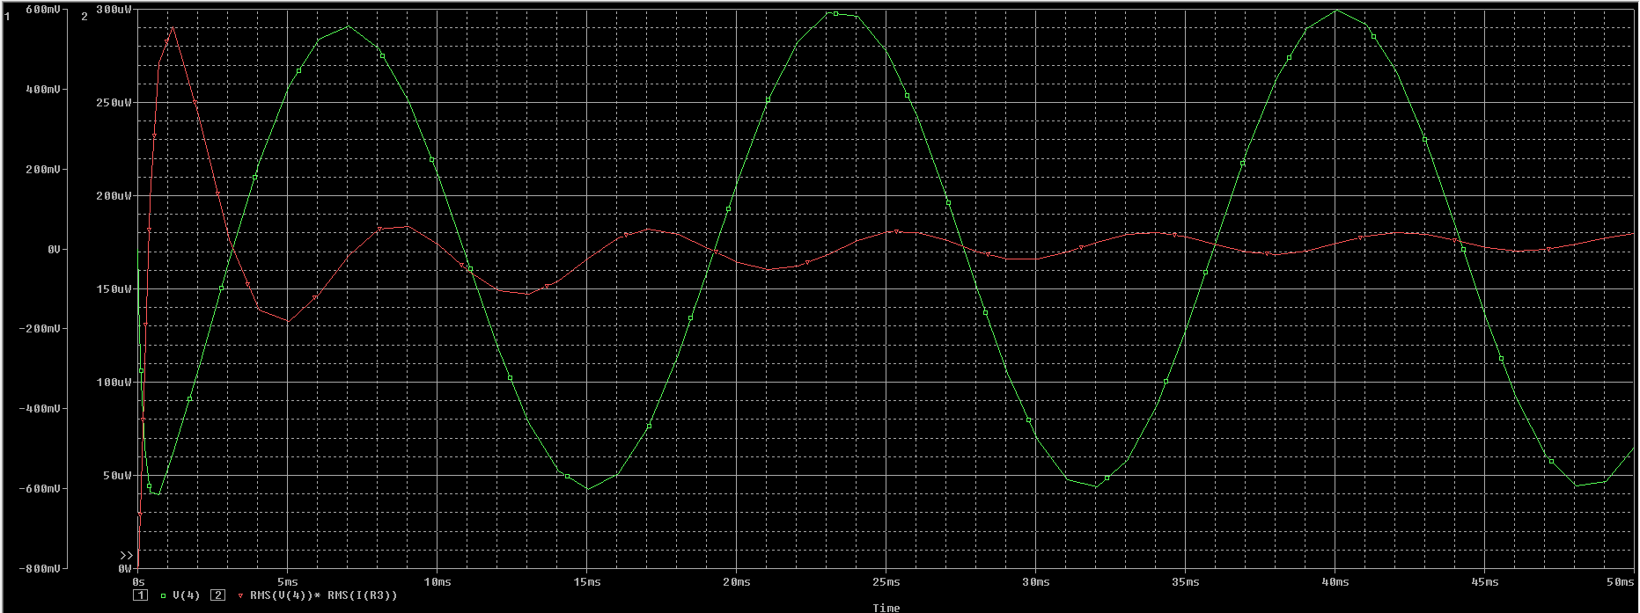

AVERAGE POWER THROUGH R3 IS 185W

*Garrett Barton EE2810

*Title: Attia_2.8

****Element Statements

VS 1 0 SIN(0 20 60 0 0 120)

C1 1 2 1uF

R1 2 0 1000

C2 2 3 1uF

R2 3 0 1000

C3 3 4 1uF

R3 4 0 1000

****Control Statements

.TRAN 2E-3 50E-3

.PRINT TRAN V(4)

.PROBE

****End Statement

.END

**** 03/07/17 12:13:29 ***** PSpice 16.6.0 (October 2012) ***** ID# 0 ********

*Garrett Barton EE2810

**** CIRCUIT DESCRIPTION

******************************************************************************

*Title: Attia_2.8

****Element Statements

VS 1 0 SIN(0 20 60 0 0 120)

C1 1 2 1uF

R1 2 0 1000

C2 2 3 1uF

R2 3 0 1000

C3 3 4 1uF

R3 4 0 1000

****Control Statements

.TRAN 2E-3 50E-3

.PRINT TRAN V(4)

.PROBE

****End Statement

.END

**** 03/07/17 12:13:29 ***** PSpice 16.6.0 (October 2012) ***** ID# 0 ********

*Garrett Barton EE2810

**** INITIAL TRANSIENT SOLUTION TEMPERATURE = 27.000 DEG C

******************************************************************************

NODE VOLTAGE NODE VOLTAGE NODE VOLTAGE NODE VOLTAGE

( 1) 17.3210 ( 2) 0.0000 ( 3) 0.0000 ( 4) 0.0000

VOLTAGE SOURCE CURRENTS

NAME CURRENT

VS 0.000E+00

TOTAL POWER DISSIPATION 0.00E+00 WATTS

**** 03/07/17 12:13:29 ***** PSpice 16.6.0 (October 2012) ***** ID# 0 ********

*Garrett Barton EE2810

**** TRANSIENT ANALYSIS TEMPERATURE = 27.000 DEG C

******************************************************************************

TIME V(4)

0.000E+00 0.000E+00

2.000E-03 -3.053E-01

4.000E-03 2.057E-01

6.000E-03 5.201E-01

8.000E-03 5.047E-01

1.000E-02 1.896E-01

1.200E-02 -2.424E-01

1.400E-02 -5.506E-01

1.600E-02 -5.644E-01

1.800E-02 -2.745E-01

2.000E-02 1.630E-01

2.200E-02 5.115E-01

2.400E-02 5.824E-01

2.600E-02 3.374E-01

2.800E-02 -9.061E-02

3.000E-02 -4.696E-01

3.200E-02 -5.940E-01

3.400E-02 -3.965E-01

3.600E-02 1.595E-02

3.800E-02 4.197E-01

4.000E-02 5.960E-01

4.200E-02 4.492E-01

4.400E-02 5.889E-02

4.600E-02 -3.633E-01

4.800E-02 -5.886E-01

5.000E-02 -4.956E-01

JOB CONCLUDED

**** 03/07/17 12:13:29 ***** PSpice 16.6.0 (October 2012) ***** ID# 0 ********

*Garrett Barton EE2810

**** JOB STATISTICS SUMMARY

******************************************************************************

Total job time (using Solver 1) = .06